МУНИЦИПАЛЬНОЕ БЮДЖЕТНОЕ ДОШКОЛЬНОЕ ОБРАЗОВАТЕЛЬНОЕ УЧРЕЖДЕНИЕ ДЕТСКИЙ САД КОМБИНРОВАННОГО ВИДА №30 г. ТОМСКА

СЦЕНАРИЙ
РАЗВЛЕЧЕНИЯ

«Рождественское волшебство»

ДЛЯ ДЕТЕЙ РАЗНОВОЗРАСТНОЙ ГРУППЫ

Составители: Крохта Евгения Викторовна
Педагог дополнительного образования
Соболева Алина Константиновна
Музыкальный руководитель

2022

Цели:
- Приобщить детей к национальной культуре и традициям русского народа
Задачи:
- Знакомство детей с русскими народными традициями с Рождественскими праздниками.
- Развитие музыкально-ритмических способностей в пении, играх и танцах.
- Развитие общения и взаимодействие со сверстниками и взрослыми.
- Воспитание уважительного отношения к окружающим людям, чувство гостеприимства, желание поделиться подарками.
- Обогащение активного словаря.
- Совершенствовать умение слушать и понимать речь в процессе показа теневого театра.
- познакомить детей с праздником Рождества Хрестова, Рождественскими святками, обычаями колядования, ряжения;
- Помочь детям понять, что эти праздники часть истории великого русского народа;
- Сохранение исторической преемственности поколений, приобщение к традициям национальной культуры русского народа.

1 половина праздника.
Дети заходят в зал под спокойную музыку
Рассаживаются по местам, как в театре. Звучит сказочная, рождественская мелодия.
1 ведущая стоит за теневым театром.
2 и 3 ведущие стоят у экрана теневого театра в нарядных белых платьях, как ангелы.

1 ведущая показывает теневой театр (по тексту).
2 и 3Ведущие разыгрывают музыкальный спектакль.
Все взрослые, ведущие, поют сольно, или под звуки фортепиано:
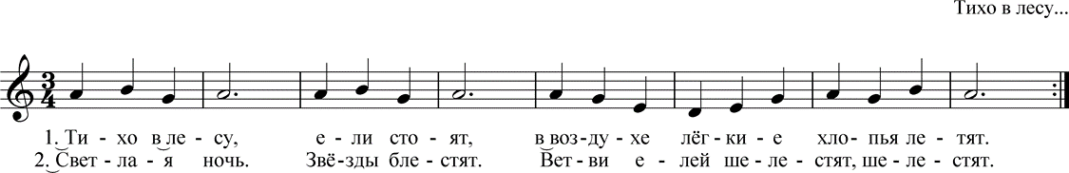

1.Тихо в лесу. Ели стоят
В воздухе легкие хлопья летят
2.Светлая ночь. Звезды блестят.
Ветви елей шелестят, шелестят
3.Смотрит луна. Всюду бело.
Скоро наступит Рождество.(Наступило Рождество)

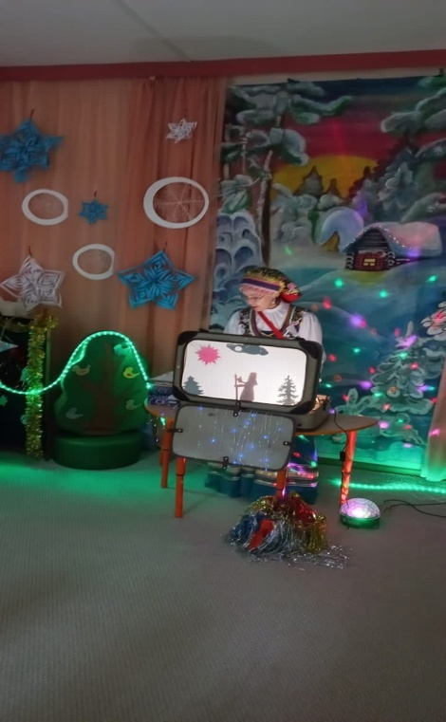
1 Ведущая теневого театра:
- Царь в этот год указ издал
2ой-3-тий ведущий: Руки свернутой ладошкой у рта (труба).
1 Ведущий:
Переписать весь свой народ,
2-3 ведущий: Движение написания письма.
1 Ведущий:
Идти в тот город приказал,
2-3 ведущий: Указываем указат. пальцем в сторону.
1 Ведущий:
Откуда родом тот.
1 Ведущий:
В небе взошла путеводная звезда.
Марии и Иосифу в путь отправляться пора.
Вол и ослик идут впереди и помогут им в пути
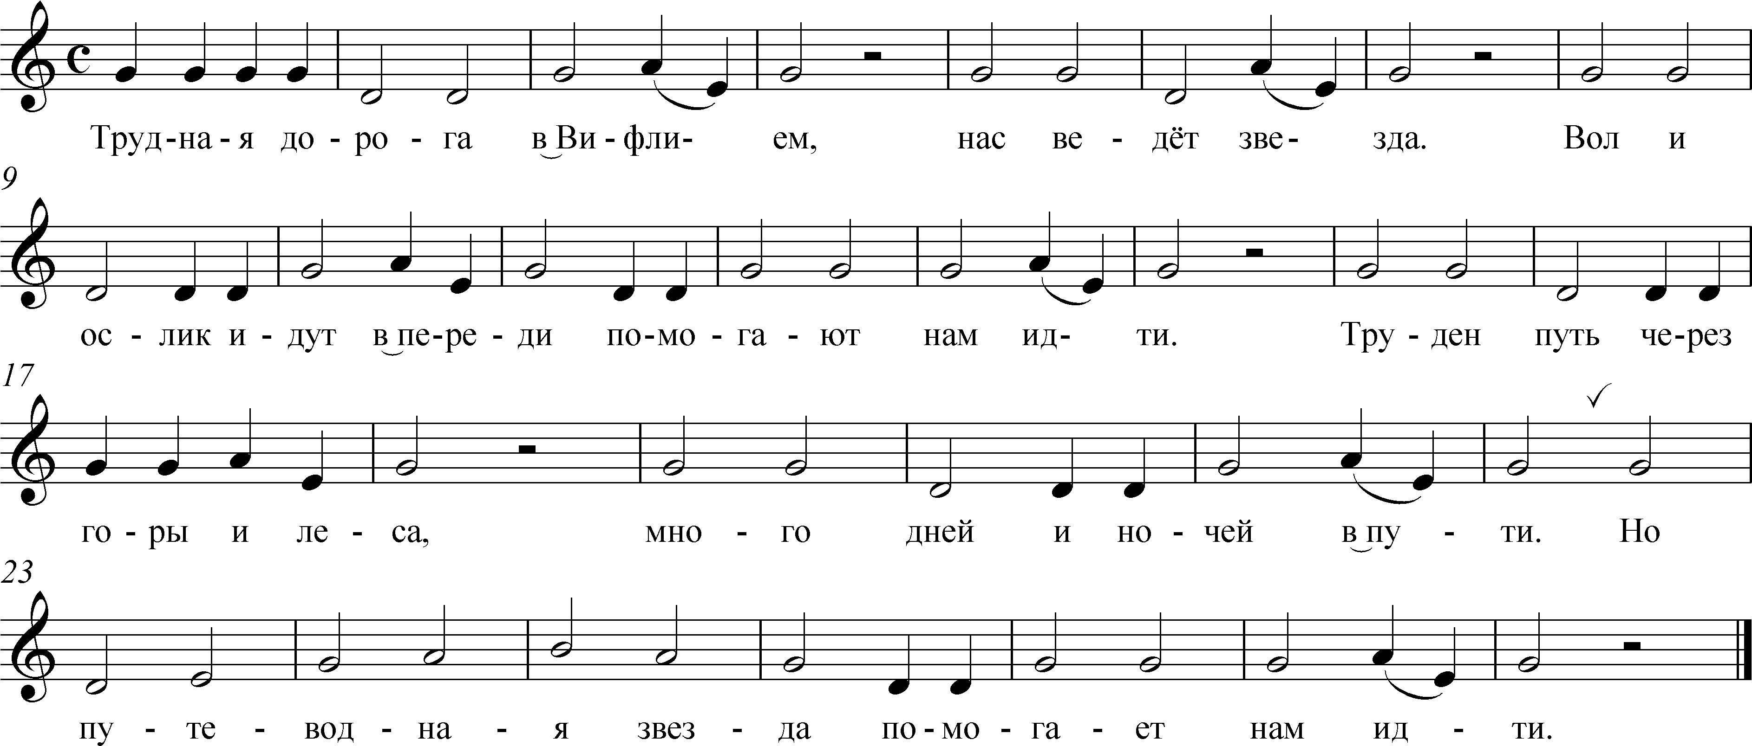

Все ведущие поют:
Трудная дорога в Вифлием. Нас ведет звезда.
Вол и ослик идут впереди, помогают нам идти.
Труден путь через горы и леса.
Много дней и ночей в пути.
Но путеводная звезда, помогает нам идти.

1 ведущий :
- Вот, наконец, городские ворота.
Откройте скорее их нам!
Вот первый дом:
- Тук-тук-тук, добрый человек,
Очень нужен нам ночлег.
2 ведущий:
- Нету места, полон дом.
Поищите-ка в другом.
1 ведущий:
-Вот второй дом:
- Тук-тук-тук, добрый человек,
Очень нужен нам ночлег.
3 ведущий: -
Нету места, полон дом.
Поищите-ка в другом.
1 ведущий:
-Вот третий дом, неужто и там не найдётся места нам:
- Тук-тук-тук, добрый человек,
Очень нужен нам ночлег.
2 ведущий:
- Нету места, полон дом.
Поищите-ка в другом.
1 ведущий:
-Но мы устали, хотим есть и спать, не можем больше идти.
3 ведущий:
- В хлеву есть место для осла и вола.
Для вас же места в доме нет.
1 ведущий:
- Но мы согласны на хлев сейчас,
Пустите нас хоть в хлев.
3 ведущий:
Ну ладно, идите в хлев.
Играть на фейте или на колокольчиках, на ксилофоне.
Затем волшебная музыка.
1 ведущая:
Вдруг хлев весь светом озарился.
Спустился ангел белокрыл,
В руках его младенец Иисус
Тихо, тихо спит.
Мария в руки его берёт
И колыбельную песню поёт.
Колядка «Божья Мать младенца на руках качала»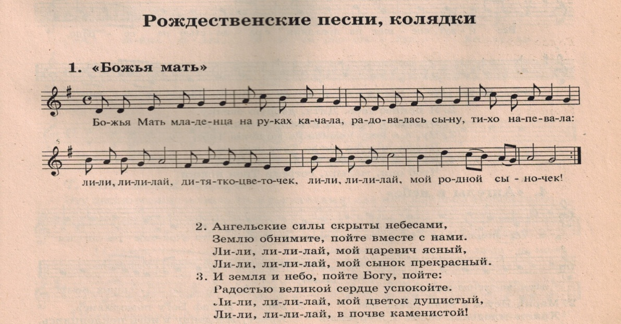

Все ведущие поют и предлагают всем детям «качать младенца»:

Божья Мать младенца на руках качала,
Радовалась сыну, тихо напевала:
Лили, лили,лай! Дитятко -цветочек!
Лили, лили,лай! Мой родной сыночек!

Ангельские силы скрыты небесами,
Землю обнимите, пойте вместе с нами.
Лили, лили,лай! мой царевич ясный,
Лили, лили,лай! мой сынок прекрасный.

И земля и небо, пойте Богу, пойте!
Радостью великой сердце успокойте!
Лили, лили,лай! мой цветок душистый,
Лили, лили,лай! В почве каменистой.

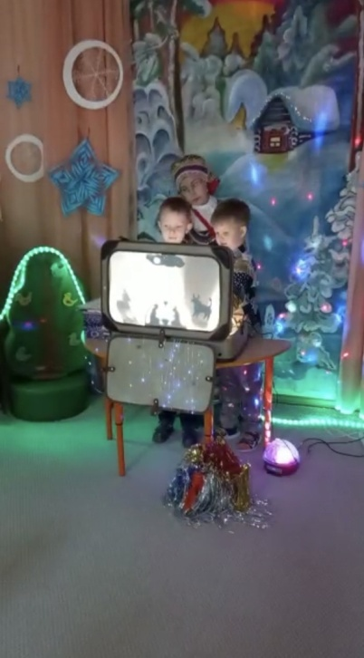
1 ведущая:
Мария в ясли в соломку младенца кладёт,
Волу и ослу дыханьем греть его дает.
(к теневому театру подходят 2 мальчика, поют песенку и показывают теневой театр со своим героем)
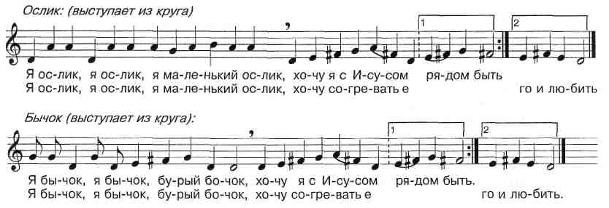

1 мальчик:
Я ослик, я ослик, я маленький ослик,
Хочу я с младенцем рядом быть.
Я ослик, я ослик, я маленький ослик,
Хочу согревать его и любить.
2 мальчик:
Я бычок, Я бычок
Хочу я с младенцем рядом быть!
Я бычок, Я бычок, бурый бочок.
Хочу согревать его и любить!
(Дети выступающие садятся на стульчики)

1 Ведущая:
Спешите, спешите,
Мы всех зовем,
Ступайте скорее туда,
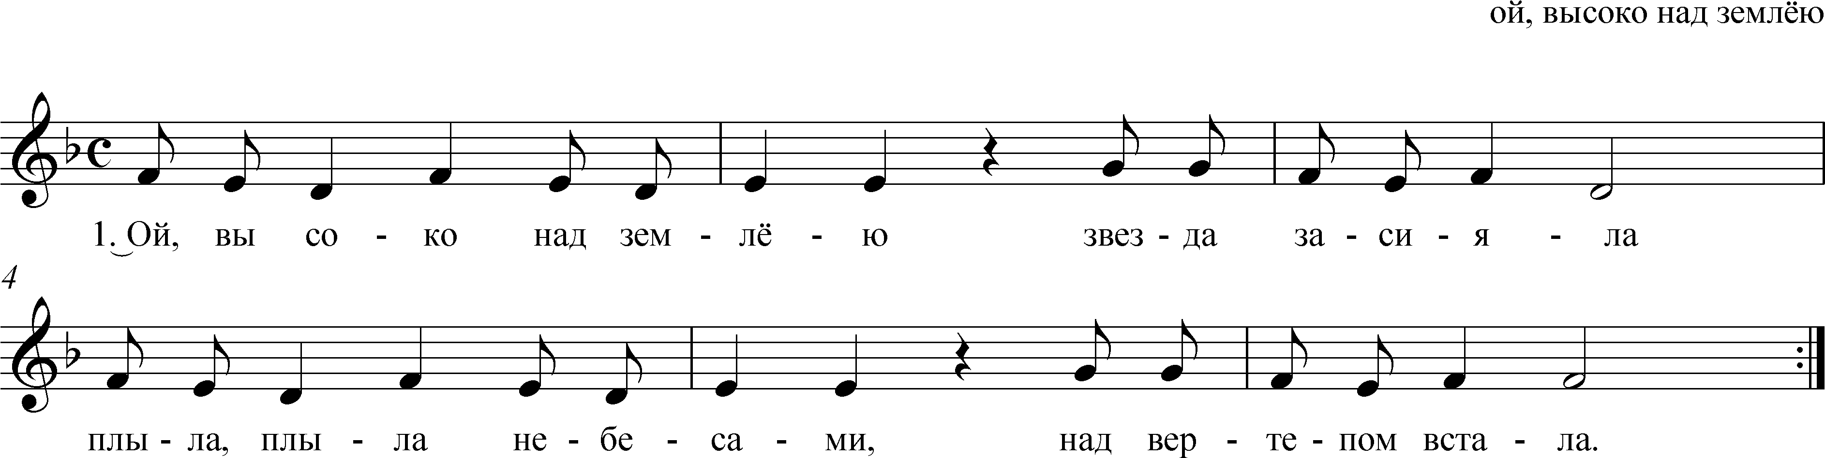
Куда позовет вас звезда.
Все ведущие поют:
Ой, высоко над землёю звезда засияла
Плыла, плыла небесами, над вертепом встала
Танец-инсценировка «Где та звездочка горит?» (4 девочки)
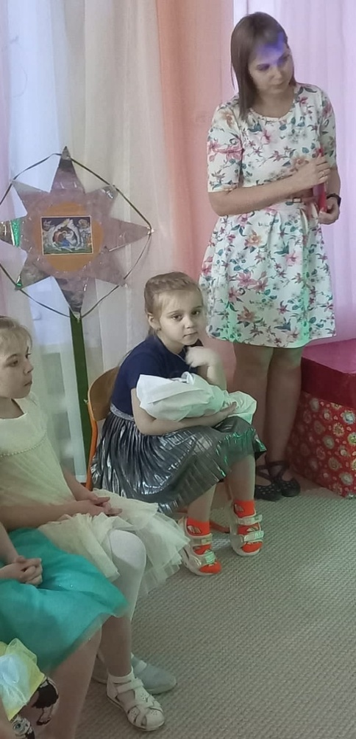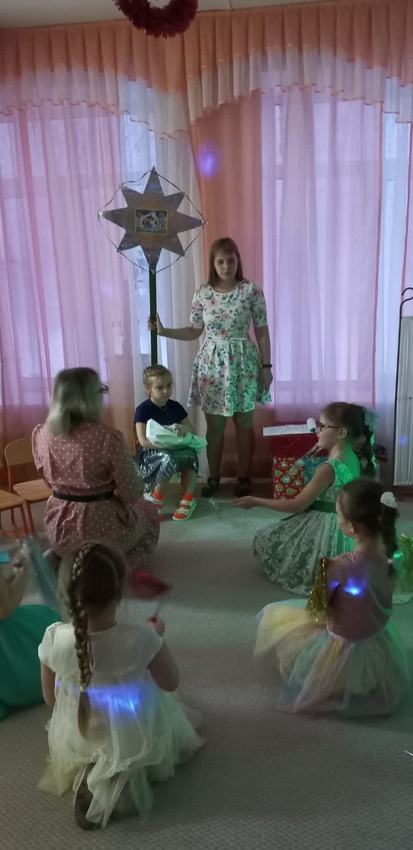
Мария-Ребенок сидит на стульчике (качает младенца, куклу)
Ведущий раздает звездочки детям (3ребенка), они выходят на сцену и танцуют вместе с ведущими и повторяют движения, в конце песни садятся к младенцу и Марии.
Садятся на стульчики.
1 Ведущая:
Рождество приходит в дом,
Мир наполнен волшебством.
Пусть откроет Бог все двери,
Главное — любить и верить.
Я желаю мира в доме,
Пусть вас горе не затронет.
На душе — добра, покоя,
Радости и счастья море.

2 половина праздника
Звучат колядки «Вечер тебе добрый»
в зал входят Колядовщики с ребенком.
1 ведущая: Ой ребята, посмотрите, прислушайтесь кто это к нам идет, да это же колядовщики! Пойдем встречать гостей!
приглашая всех в круг, все водят хоровод
1-ый Колядовщик:
От села до села
Голова весела!
Сердце радуется, перерадуется!
2-ой Колядовщик:
Коляда пришла
Рождество принесла!
2 и 3-ийКолядовщик (ребенок громким голосом):
Мы малешеньки-колядёшеньки,
Пришли вас поздравлять,
Христа прославлять!
1 Ведущий:
И вам здоровья мы желаем, к нашему двору приглашаем!
Ведь пришли не только Колядки, но и Святки!
1 Колядовщик: А с нами коза пришла, повеселить народ!
Давай, Коза попрыгаем, ножками подрыгаем!

Танец- игра в кругу «Давай, Коза, попрыгаем!»
2 Ведущий: А у нас овечки есть, очень много их, не счесть
Игра «Овечки-сердечки» С платочком
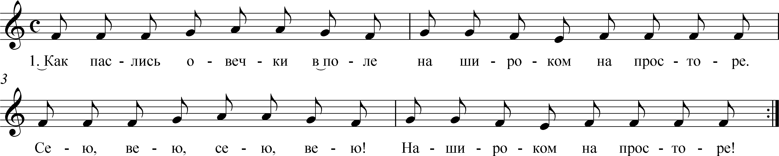
Игра «Как паслись овечки в поле …»

- Как паслись овечки в поле на широком на раздолье.
Сею-вею, сею-вею, на широком на раздолье.

2. Они по полю гуляли и овечку потеряли.
Сею-вею, сею-вею и овечку потеряли.

3. Ты а-у, а-у, овечка, наше милое сердечко.
Сею-вею, сею-вею, наше милое сердечко.

4. Вот нашлась, нашлась овечка - наше милое сердечко.
Сею-вею, сею-вею, наше милое сердечко.

2-ой Колядовщик:
А еще мы медведя привели!
Он спать любит, вот опять уснул….
Давайте его будить!
Игра с медведем
1 Ведущий:
Вместе встанем в хоровод, Рождество встречая!
Здравствуй, здравствуй Новый год!
Счастья всем желаем!
3 Ведущий: Елочка нарядная в нашем шумном зале, засверкала Елочка огоньками
Хоровод «В лесу родилась ёлочка»
Все вместе ведущие и гости поют
«Веселого Рождества, вам!»

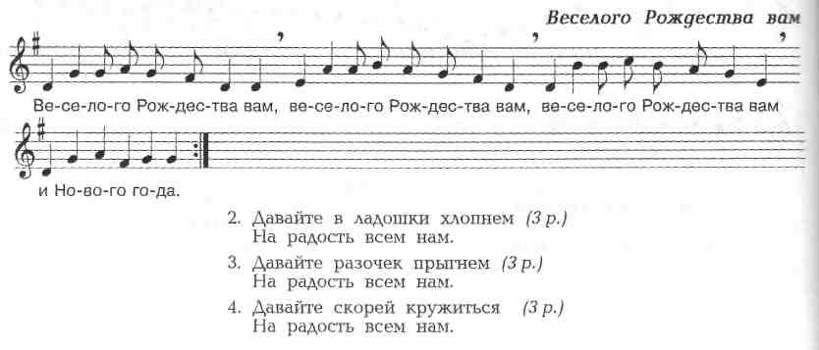

1 ведущий:
Спасибо, вам добрые люди, за поздравления-прославления!
За веселия такое мы дадим вам угощения!

Колядовщики вместе: Спасибо, этому дому, мы пойдем к другому!
3 часть праздника:
«Гостей встречайте, Христа прославляйте!»
Колядки по группам

